Padrões comportamentais - Alura:

Tratam da comunicação e designação de responsabilidades:

Projeto: Gerenciador de orçamento;

Requisitos:
- PHP
- Composer (autoloader)
- Decimal, bcmath – Para calcular com maior precisão (extensão)

Primeira feature: Calculo de Impostos

Pattern STRATEGY:

Problema: Classe que pode crescer infinitamente e não está preparada para receber valores reais:
Sintoma: Switch-cases ou ifs que necessitam de acréscimos quando for colocar novo imposto;
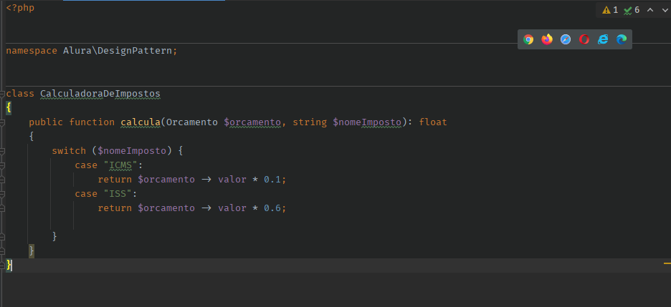
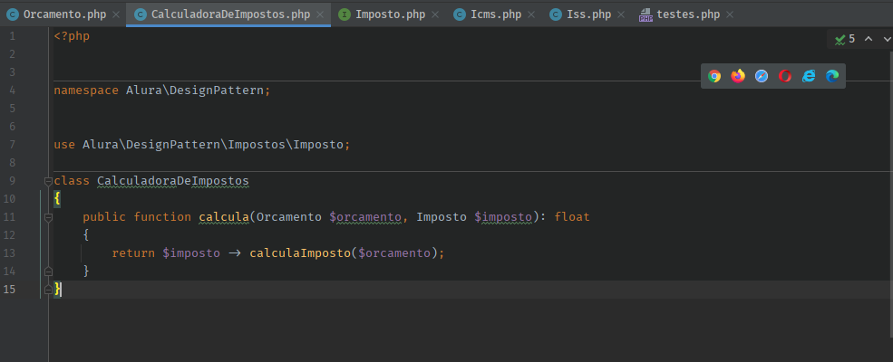
Solução: Segrega-se cada imposto em sua classe específica, implementando uma interface que recebe um orçamento, depois dentro do método da interface se efetua o calculo particular de cada imposto:

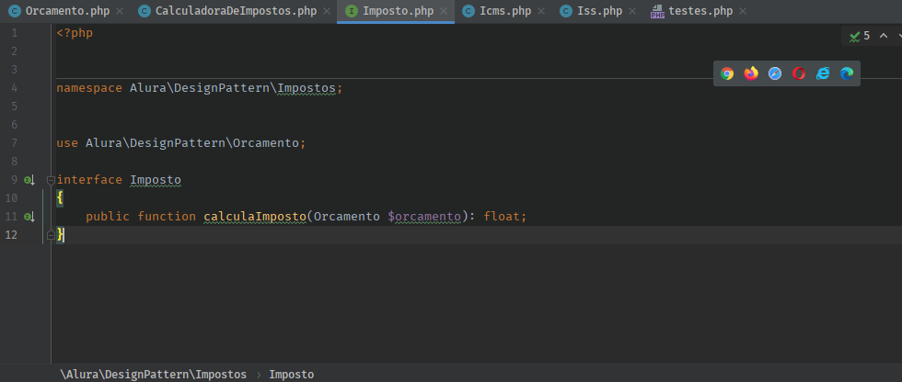
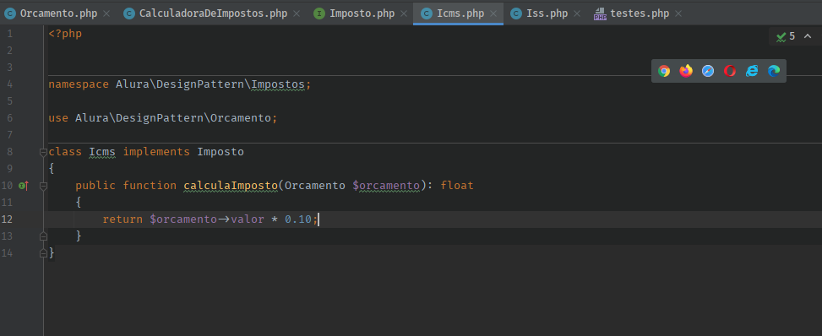
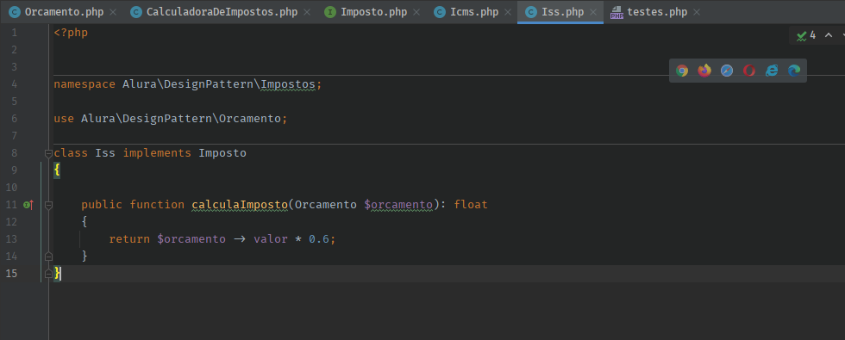
Livro: https://refactoring.guru/design-patterns/strategy

Segunda feature: Calculadora de Descontos

Problema: Classe pode crescer infinitamente com as implementações de novas regras de negócio;
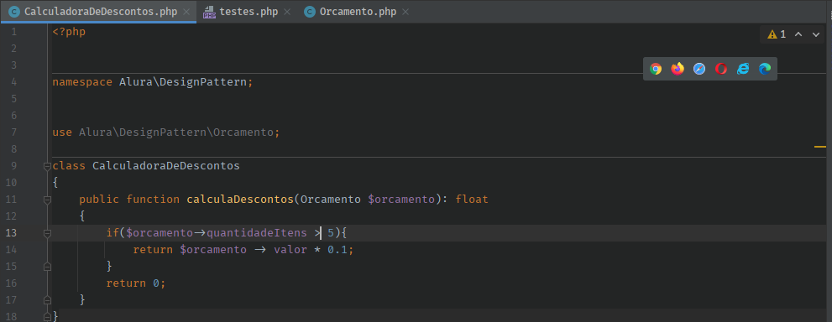
Sintoma: Encadeamento de regras com ifs e somatórios e ordem do ifs importando;

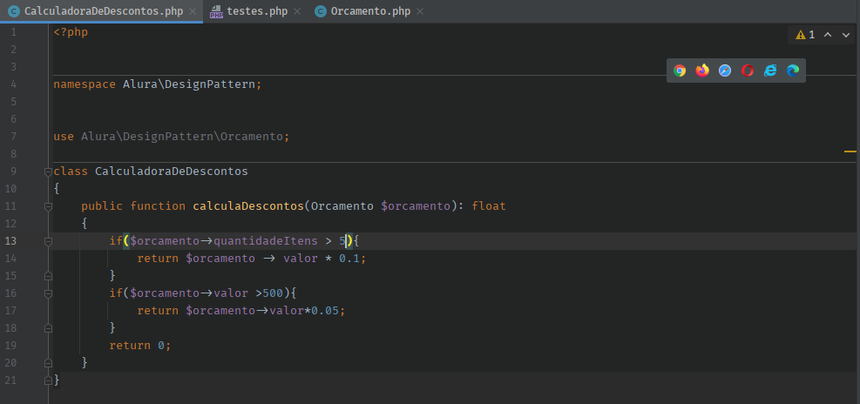

Solução: Chain of responsability:
Cria-se uma cadeira de responsabilidades, passando para cadas desconto uma extensão de desconto, e depois encadeando-os na calculadora;

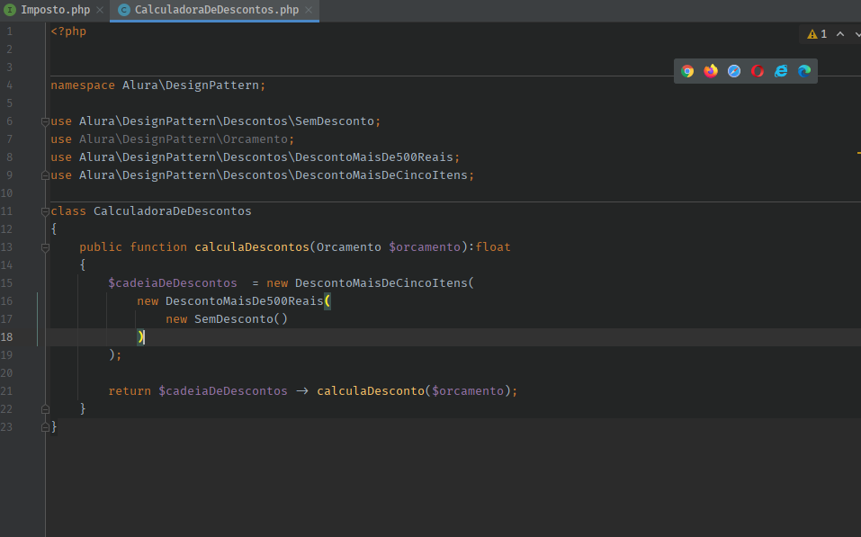
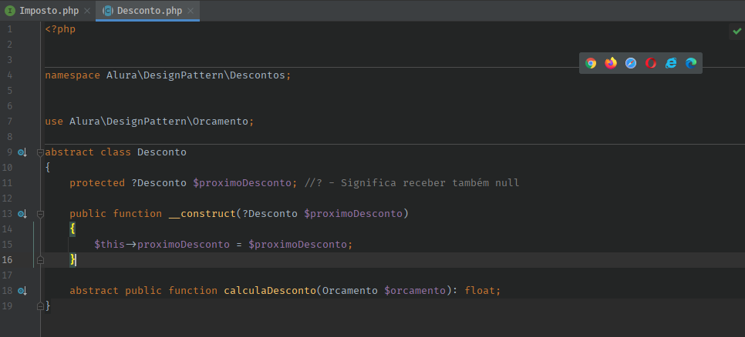
Template Method; Anotações no código da aplicação

